**DENOMINATION : ALLOCATIONS MONÉTAIRES MONDIALES A TOUT LE MONDE, ÊTRE, ET NATURE (ESTIMEE EN VIE OU NON) , CHAQUE ENTREPRISE OU ASSOCIATION OU GROUPE OU ACTIVITÉ DE**

**990 000 000 EURO PAR JOUR (NEUF CENT NONANTE MILLIONS EUROS PAR JOUR) OU AUTRES DEVISES PAR JOUR A CHAQU’UN (E ) MONDIALEMENT**

**ADRESSE :**

**NUMERO D’ENTREPRISE :**

**RESSORTISANT DU DISTRICT**

Ecrite à la date du : 3/12/2024

**Article 1 : les fondateurs**

Les fondateurs

1. Dorothy Namuyiga, née le 10/11/1974, domiciliée à , Belgique
2. ;;;;;;
3. ,,,,,,,
4. Asbl représentant

**Article 2 : Dénomination, forme légale et adresse,**

La dénomination est **ALLOCATIONS MONÉTAIRES MONDIALES A TOUT LE MONDE, ÊTRE, ET NATURE (ESTIMEE EN VIE OU NON) , CHAQUE ENTREPRISE OU ASSOCIATION OU GROUPE OU ACTIVITÉ DE**

**990 000 000 EURO PAR JOUR (NEUF CENT NONANTE MILLIONS EUROS PAR JOUR) OU AUTRES DEVISES PAR JOUR A CHAQU’UN (E ) MONDIALEMENT**

La forme légale comme coopérative à responsabilité limitée prenne ses responsabilités ainsi :

Notre responsabilité est de se donner des allocations. Nous payons donc chaque instance et fournisseur par soit écrit de son côté ou reçu sur papier et c’est tout. Voir option A et B sous cet article.

Informez les uns et les autres pour tous les jours concernant notre but et responsabilité.

Il n’y a pas de discrimination basé sur les limitations comme vos proches vous indique à savoir : couleur de peau, langue parlé, handicap, origine, nationalité, séjour ou pas, avec ou sans papiers, affiliation quel que part, intention de travailler ou pas, intention de séjour ou pas, passage ou séjour, mort ou pas ou ressuscitant, malade ou pas, absent ou présent, cherchent conseils ou pas, cherche à remplir vos tableaux ou pas, cherchent à concevoir vos monnaies ou pas.

Nous suivrons les principes de contrats pour le travail jours au jours arrêtons ou pas, contractant ou pas sachant qu’on peut pas forcer quel qu’un à bouger ni voyager surtout les fondateurs, administrateur comme nous avons l’intention mondiale.

Notre responsabilité envers les receveurs chacun dans sa catégorie, est limité à verbaliser et répéter pour son écriture quel que part les montants attribués de l’année et cela chaque année éternellement. Toute prétention à échanger par ruse ses attributions pour les avoirs de cette coopération en refusant d’écrire pour ses reçues (attribution par force d’écriture en colonne de recevoir et son utilisation en colonne de sortie pour paiement quel que part) est considéré comme nulle. Donc, chaque receveur venant qu’il soit un individu, ou entreprise ou profession libérale ou commerciale ou artisanale doit tout d’abord avoir un cahier de note pour écriture pour chaque année. Nous vous informons chacun d’entre vous là où vous êtes que vous avez l’obligation d’entrer votre attribution monétaire attribué journalièrement en votre cahier de notes colonnées et que vous pouvez résumer le reçu en une fois pour toutes les années pour ne pas revenir chercher les conseils et conseils. Ce montant vous attribué comme allocations à tout le monde, à chaque nature, à chaque être est donc 990 000 000 euro par jour (neuf cent nonante millions euros par jour) (Neuf Cent Nonante Millions Euros) par jour.

Le mot Etal sur les images des monnaies que vous verrez veut dire « autres personnes et natures et créatures et êtres présents au moment de sa conception  ou intentionnées ».

Venez pour une fois l’an ou plusieurs fois pour organiser et échanger ou toutes les fois pour éduquer et concevoir et échanger les uns envers les autres.

1. Option 1 pour recevoir et payer : Vous l’entrer ainsi comme dans le tableau après cette ligne. Utilsez la colonne commençant par « Payer » pour chaque paiement l’un (e ) envers l’autre.

|  |  |  |  |  |
| --- | --- | --- | --- | --- |
| **Numérotation des écriture** | **Dater les écritures** | **Recevoir mes 990 000 000 euros par jour ou sont résumé de l’année ou des années** | **Payer par écriture avec vendeur devant moi ou à l’autre bout du téléphone ou messagerie ici effectivement** | **Décrire ce qui est effectif comme reçu ou achat ou vendu pour recevoir** |
|  |  |  |  |  |
|  |  |  |  |  |

1. Option 2 pour recevoir et payer : Concevez sur un matériel quel conque le montant reçu ou à payer comme dans l’image, qu’il soit en couleurs ou noir et blanc ou sur un bout de papier et l’utiliser comme monnaie réel avec mention de montant et devise choisie. Voir l’image exemplaire après cette formulation.

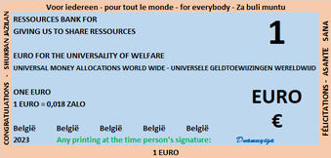

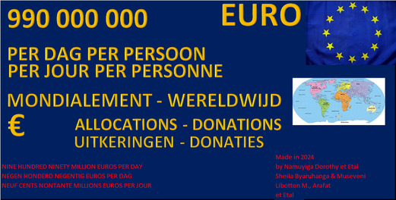

**Article 3 : Capital et distribution des parts**

Aujourd’hui, 3 décembre 2024, 990 000 000 euro par jour (neuf cent nonante millions euros par jour) (Neuf Cent Nonante Millions Euros) par jour et ce montant se répétera éternellement est le capital alloué à cette entreprise comme à toutes les entreprises mondialement. Le capital n’appartient à personne parce que c’est une allocation gratuite réalisée sous impression en couleur ou en noir et blanc sur papier A4 journalièrement ou écrite dans un livre sous la colonne « RECEVOIR 990 000 000 euro par jour (neuf cent nonante millions euros par jour) PAR JOUR PAR ECRITURE DANS CETTE COLONNE ».

Le capital est à concevoir par notre société ou sera de l’écriture ou de conception basé sur les techniques de bureau comme utilisation des tableurs, traitement de texte, insertion d’image, impression sur papier A4, connaissances de chiffres et de langues. Le capital vient de l’idéologie des faits et institutions économique de se donner un pouvoir d’achat et ici en utilisant les techniques susmentionnées sous l’article 3 de ces statuts. Grâce à l’idéologie de se donner un pouvoir d’achat on a utilisé le canal de recherche sur le montant idéal comme revenus journalier qu’on peut se donner comme personne physique (née ou crée ou simplement existante ou apparue) mondialement. Combien de revenus journaliers sont idéals pour une entreprise ou une association ou groupe économique quoi que ce soit aussi mondialement ou à un travailleur indépendant ? Notre réponse obtenue en 2022 venant d’écouter les suggestions des populations mondiales ici adoptées par décision des rechercheurs, des travailleurs volontariats, des professionnels, des enfants, des animaux, des plantes, des Dieux, des esprits, des participants qu’on met ici en réalité est alors 990 000 000 euro par jour (neuf cent nonante millions euros par jour)os (Neuf Cent Nonante Millions Euros) par jour et ce montant se répétera éternellement et pour le monde entier. Les conceptions des monnaie appartenant à chaque entreprise fournira à leurs buts et nous à les nôtres de les distribuer partout dans le monde à mesure 990 000 000 euro par jour (neuf cent nonante millions euros par jour)os (Neuf Cent Nonante Millions Euros) par jour à chaque bénéficiaire. Les bénéfices aux bénéficiaires ne viennent pas des allocations journalières à cette entreprise, elles viennent des conceptions à part à les apprendre au fur à mesure. Ces capitaux sont pour le déroulement de cette entreprise.

Ce capital est à recevoir par écrit, donc monnaie écrite en colonne sur n’importe quelle manière.

Notre autorisation de concevoir et se donner ce qu’on appelle allocations monétaires à chaque entreprise mondialement est depuis l’existence en nature, étant une personne, une créature qui crée avec Dieu et les personnes en association des idées et des compétences. Littéré en alphabétisation ce qui sont les compétences générales de primaire de lire et écrire et concevoir et prononcer ou l’exprimer dans une façon quelconque.

Les ressources nous appartiennent des sciences d’existence car Dieu nous les donne. Par spécialisation nous les partageons via les magasins ou chez les particuliers vendant leurs affaires. Nous ne voudrons pas échouer donc on doit utiliser ce qui est donné à nous pour réaliser ce montant à tous et ici on reprend notre part quotidienne. Nous attendons les magasins spécialisés à nous vendre les ressources de leurs spécialisations par notre échange en livrés colonnés.

Nous allons payer chaque instance comme les bureaux de taxation, les registres des sociétés, les bureaux de sécurité sociale et les fournisseurs par nos écritures sur papier comme vous les voyez en imprimant en couleur ou en noir et blanc.

Avec notre expérience en banque et finances nous allons découvrir les musées des monnaies mondialement pour comparer leurs conceptions tant d’années pour apprendre à concevoir si on ne peut pas. Et nous savons que les expériences en banque et finances viennent des personnes. Donc, nous n’avons pas fait du mal à quelqu’un.

Nous restons dans cette affaire pour toujours.

Exemple ici comme allocations monétaires journalières conceptionnées pour vous et notre entreprise et c’est qu’on donne à nous et à tout le monde soit en résumant par multiplication des jours et année d’allocation soit par jour ce qui est plus difficile. Toutes les monnaies sont disponibles en Excel prêt à imprimer à chaque personne par ces sous de ce que coûte les couleurs, papier, frais de nos sièges en contribution. En attendons que vous cotiser vos sous des autres conceptions ou que vous le faites vous-mêmes. Ceci est pour combler la pauvreté (définition de combler est : Faire en sorte qu'un manque, un déficit, une lacune, etc., disparaissent en faisant les apports ou les modifications nécessaires, en prenant les mesures appropriées)





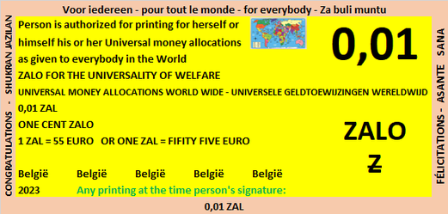

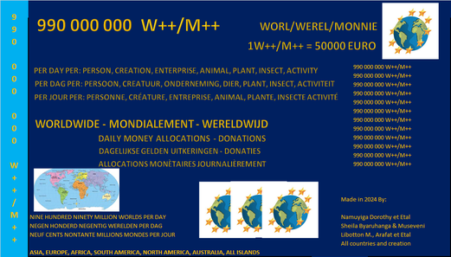

**Article 4 : Objectif et réalisation**

Ceci est l’objectif et façon de réalisaiton .

1. Concevoir notre capital avec n’importe quel matériel.
2. Verbaliser notre capital à qui que ce soit.
3. Donner à chaque intérêt et intéressé dans le monde entier soit un montant d’allocation monétaire journalier de 990 000 000 euro par jour (neuf cent nonante millions euros par jour)o ou son résumé (par multiplication du même de 990 000 000 euro par jour (neuf cent nonante millions euros par jour) montant x (fois) nombre de jours et ou années) par une manière quelconque ou forme de paiement existant ou créée.

Les receveurs des allocations sont toute personne, toute nature dans ses catégories, toute être vivants(comme une insecte, un animal, un oiseau, une plante) ou non vivant (comme la terre par 30 m², l’eau par 100 m², pierres par 2000 tonnes) pour le but de combler les dépenses ou effectuer tous paiements subis dans une journée ou mois ou année ou durée donnée quel conque.

1. Ecrivez les 990 000 000 euro par jour (neuf cent nonante millions euros par jour)à but d’utiliser celui-ci comme moyen de paiement et pas d’autre moyen au moment réel ou autre montant simplement écrit par nos moyen disponibles à nous pas de l’obligation de ressembler à un(e ) autre concepteur.
2. Concevoir les devises et autant de devises comme « ZALO », Worl-Werel-Monnie au but de les utiliser comme forme de monnaie pour effectuer les paiements et ne jamais être bloqué par ces manques.

Exemples ci-dessous : les images ci-dessous apparaîtront comme monnaie en usage par nous sur papier en usage pour les images.

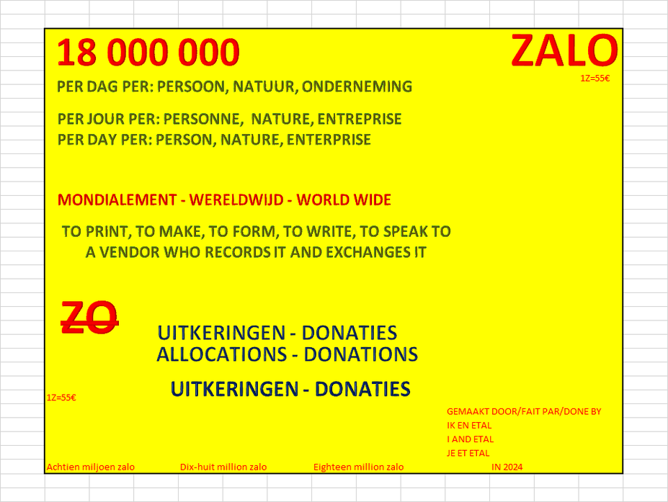





1. Pour notre intérêt, tout le monde mondialement peut concevoir sur un matériel voulu ou souhaité en ajoutant un montant, un nom de devise voulu ou souhaité qu’il soit en usage ou pas encore(ça veut dire qu’il invente un nom et nous fait connaître au bureaux de ces coopératives pour les échanger) et son nom complet ou signature plus pays.
2. Mettre les livres ou papier ou matériels en colonne en usage comme moyen de recevoir et faire les paiements les uns envers les autres. Ceci par écrit soit par client soit par vendeur de services et bien ou par donneur d’ordre ou par receveur de ces dons en entrant le montant recevable ou payable dans la colonne approprié.
3. Voici ci-dessous un petit mais très longue tableau dans les année sans valeur ajoutée car c’est juste pour recevoir ou payer pas pour justifier un achat ou une vente mais pour justifier un paiement pour un achat ou une vente. Donc une copie de celui-ci faire valoir un extrait des entrées et sorties des argents ou monnaies ou écritures pour nous ici avec but de payer les uns les autres, qu’il soit moi ou autre.

|  |  |  |  |  |
| --- | --- | --- | --- | --- |
| **Numérotation des écriture** | **Dater les écritures** | **Recevoir mes 990 000 000 euros par jour ou sont résumé de l’année ou des années** | **Payer par écriture avec vendeur devant moi ou à l’autre bout du téléphone ou messagerie ici effectivement** | **Décrire ce qui est effectif comme reçu ou achat ou vendu pour recevoir** |
|  |  |  |  |  |
|  |  |  |  |  |

Ce qui apparaîtra dans les livre à usage de recevoir tout d’abord 990 000 000 euro par jour (neuf cent nonante millions euros par jour) par jour ou autres revenues et à l’utilisation pour paiement pour quoi que ce soit en magasin ou chez un fournisseur quel conque. Voir le tableau à reprendre pour recevoir les entrées venant au teneur du livre en nom propre et encore pour payer les sorties ou achats effectué par le même intitulé du livre ou son groupe ou son entreprise.

**Article 5: Durée de cette entreprise**

A bureaux ouverts cela durera pour ses heures indiquée chaque jour.

**Article 5: Assemblée générale :**

Ils se tiennent tous les mois.

Publiéer au mois 30 avril de chaque année ou avant si le ce jour n’est pas ouvrable, les comptes annuels de la Belgique en résumé et en comptant que les populations autour de la Belgique ont reçu chacun 990 000 000 euro par jour (neuf cent nonante millions euros par jour) x 365 jours. Et nous clôturons les livrons avec zéro.

Nous avons l’attention à verbaliser à la personne ou nature ou être que vous recevez 990 000 000 euro par jour (neuf cent nonante millions euros par jour) x 365 jours cette année et c’est tout.

**Article 6 : Comment payez à tout le monde et nature ?**

Nous paierons par les moyens utilisables et vendables à nous comme en remplissant votre cahier avec nous ou votre tableau au départ. Nous vous accompagnera pas au vendeur mais vous pouvez venir avec un vendeur pour que chaque partie puisse entrer les sorties ou les entrées dans la colonne approprié pour conclure votre achat ou vente l’un (e ) avec l’autre. Quand vous venez ici, regardez pour où entre le montant reçu et où entre le montant payé, et c’est ça le paiement l’un (e ) envers l’autre

**Article 7: Gestion**

C’est par les intéressés comment ils concluent les contrats. Nous, nous sommes concepteurs et donneurs. A celui qui veut nous aider, contactera nous.

Nous conceptionnons et on peut échanger les conceptions les uns avec les autres dans le monde entier.

Les autres doit mettre leurs métiers en route pour la réalisation de chaque objectif jour au jour mondialement.

**Article 8 : Administrateurs**

Nous commençons par celui qui est disponible et surtout en ce moment par Dorothy Namuyiga. Si Namuyiga Dorothy n’a pas d’échangeurs, elle a droit aux allocations de Centre Public D’allocations Sociales pour toujours.

Toutes les professions de différentes catégories sont bienvenus à travailler et se payer en concevant eux-mêmes les 900 euros par jour pour leurs travail, pour établir la fiche de paie et payer les cotisations sociales et retenues pour les impôts des personnes.

Nos services coûtent 5 euros par impression du début en fonction du marché.